**BAB III**

**METODOLOGI PENELITIAN**

## **Metode Penelitian**

Metode yang penulis gunakan dalam penelitian ini adalah metode *waterfall*. *Waterfall* apabila diartikan secara *literature* berarti air terjun. Namun demikian, bagi ilmu komputer dan juga teknologi informasi, *waterfall* merupakan salah satu jenis metode yang digunakan dalam melakukan sebuah pengembangan sistem (Dini S.Kom.,).

Langkah – langkah pembuatan sistem informasi tugas akhir berbasis web dapat ditunjukan pada Gambar 3.1

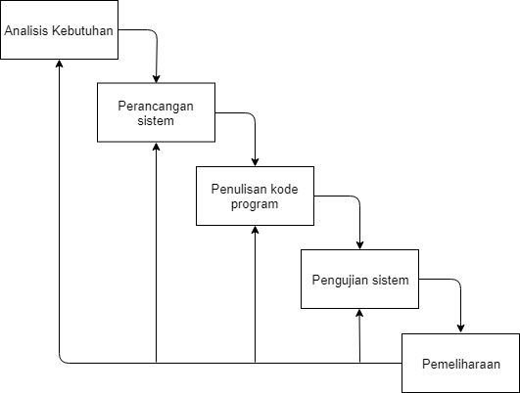

Gambar 3.1 Desain Penelitian

* 1. **Analisi Kebutuhan**

Sistem yang digunakan untuk mengklasifikasikan divisi organisasi PANKER pada Sekolah Mengah Atas Negeri 1 Sukagumiwang masih belum terkomputerisasi secara khusus untuk mengkalsifikasikannya. Sistem yang diusulkan kali ini adalah sistem yang terkomputerisasi berbasis website, sehingga semakin mudah menggunakannya karena data yang dikelola dapat terstruktur dengan baik sehingga dapat mempermudah semua pihak yang mengelola klasifikasi pendivisian pada organisai tersebut.

* 1. **Perancangan Sistem**

Tahapan berikutnya adalah pembuatan desain dari sebuah sistem. Pada tahapan ini penulis menggunakan UML (*Unified Modelling Language*), *flowchart*, dan perancangan antarmuka (*mockup*) untuk memberikan gambaran mengenai alur sistem. Selain itu penulis menggunakan use case diagram yang digunakan selama proses analisa untuk menangkap requirement sistem dan untuk memahami bagaimana sistem bekerja.

* 1. **Penulisan Kode Program**

Untuk menjalankan desain sistem yang sudah dibuat, maka desain sistem tersebut diterjemahkan ke dalam kode dan juga *script*, sehingga nantinya desain dari sistem tersebut bisa berjalan dengan lancar dan juga baik.

* 1. **Pengujian Sistem**

Pengujian sistem dilakukan dengan melakukan setiap proses untuk menguji fungsionalitas sistem dan mengamati kemungkinan kesalahan yang terjadi pada setiap proses. Pengujian ini dilakukan secara *blackbox* yaitu pengujian dilakukan dengan hanya memperhatikan masukan ke sistem dan keluaran sistem.

* 1. **Pemeliharaan**

Tahap akhir dari model *Waterfall* adalah **pemeliharaan (*Maintenance*).** *Software* yang sudah jadi, dijalankan serta dilakukan pemeliharaan / *Maintenance*. Pemeliharaan termasuk dalam memperbaiki kesalahan-kesalahan yang tidak ditemukan pada langkah sebelumnya.

## **Metode Pengumpulan Data**

* + 1. **Wawancara**

Penulis melakukan wawancara khususnya beberapa sumber dari bagianKesekretariatan, anggota divisi, dan ketuam umum dari organisasi PANKER Sman 1 Sukagumiwang untuk mengetahui informasi-informasi serta data data yang akan di pakai dalam pemrosesa data pada naive bayes, data yang dikumpulkan sebagai berikut.

1. Data Training.

Data yang digunakan dalam penelitian yaitu data dari organisasi pecinta alam Sekolah Menengah Atas Negeri 1 Sukagumiwang (PANKER) di Kecamatan Kertasemaya sebagai data training. Data tersebut diperoleh dari Dewan pengurus organisasi pecinta alam PAKER..

1. Data Testing.

Data testing merupakan data yang sedang atau akan terjadi dan digunakan untuk menguji pola yang telah didapatkan dari data training. Data testing yang digunakan adalah data calon pengurus yang akan menjadi dewan kerja organisasi PANNKER.

## **Observasi**

Penulis melakukan pengamatan dari data – data yang didapatkan yang kemudian penulis menyimpulkan ke dalam proses yang terstruktur untuk di implementasikan ke dalam sistem aplikasi berbasis web.

## **Studi Pustaka**

Penulis mencari bahan – bahan atau referensi yang dapat digunakan sebagai referensi penulis dalam pembuatan sistem aplikasi yang dapat digunakan oleh pengurus organisasi PANKER di Sekolah Menengah Atas Negeri 1 Sukaguwiwang.

## **Analisis Kebutuhan Sistem**

Dalam pembuatan aplikasi sistem informasi tugas akhir berbasis web ini terdapat kebutuhan baik dalam bentuk *hardware* maupun *software*. Adapun kebutuhan-kebutuhan tersebut dijelaskan pada sub bab selanjutnya.

## **Kebutuhan Hardware**

Adapun kebutuhan *hardware* untuk membuat sistem informasi tugas akhir berbasis *web* ini terdapat pada Tabel 3.1

Tabel 3.1 Kebutuhan *Hardware*

|  |  |
| --- | --- |
| Jenis *Harware* | Kebutuhan *Hardware* |
| Processor | Intel Core i3 |
| RAM | 2 GB atau lebih |
| *Hardisk* | 180 GB atau lebih |

## **Kebutuhan Software**

Adapun kebutuhan *software* untuk membuat sistem informasi tugas akhir berbasis *web* ini terdapat pada Tabel 3.2

Tabel 3.2 Kebutuhan *Software*

|  |  |
| --- | --- |
| Jenis *Software* | Kebutuhan *Software* |
| Sistem Operasi | Windows 7 Profesional |
| Desain Aplikasi | CorelDraw X7 |
| Bahasa *Scripting* | PHP, HTML, CSS, Javascript, JQuery, Framework Laravel |
| Software Pengolah | Visual Studio Code Text Editor, XAMPP, Navicat Premium |
| Web Browser | Google Chrome, Mozilla Firefox, Microsoft Edge, dan lain - lain |

## **Perancangan Sistem**

Perancangan sistem ini menggunakan UML (*Unified Modelling Language*). Pada perancangan ini akan digambarkan secara garis besar mengenai aplikasi Klasifikasi Pendivisian Organisasi Panker Menggunkan Metode Naive Bayes Menggunakan Framework Laravel yang akan dijelaskan pada sub bab selanjutnya.

## **Use Case Diagram**

Pada use case diagram yang dibuat oleh penulis dalam pembuatan aplikasi klasifikasi pendivisian organisasi panker menggunkan metode naive bayes ini memiliki satu aktor yaitu user. Aktor user ini menginputkan data training yang akan di jadikan proses sampel untuk naive bayes, aktor user ini juga menginputkan data testing yang akan diproses sehingga menghasilkan output akhir yang menentukan rekomendasi calon pengurus masuk pada divisi yang direkomendasikan oleh sistem.User ini juga bisa melakukan print pdf dari hasil proses klasifikasi.

Berikut adalah use case diagram dari aplikasi Klasifikasi Pendivisian Organisasi Panker Menggunkan Metode Naive Bayes tedapat pada Gambar 3.

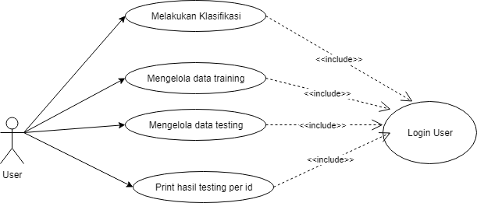

Gambar use case

## **Activity Diagram**

*Activity diagram* merupakan gambaran aktifitas dalam sistem yang sedang dirancang, bagaimana masing – masing alir dirancang dan bagaimana itu berakhir.

1. **Activity Diagram Login User**

*User* harus melakukan login untuk dapat menggunakan fitur – fitur testing dan training yang ada pada sistem. Rancangan activity diagram login user terdapat pada Gambar 3.3.

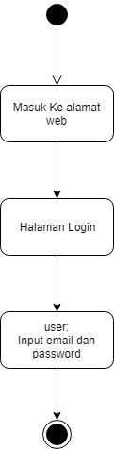

1. **Activity Diagram Import Data Training**

User Mengimport data – data training yang akan di olah oleh sistem untuk mencari probabilitas dari sistem klasifikasi sehingga mendapatkan hasil training dari pengolahan data testing oleh sistem. Rancangan activity diagram import data training terdapat pada Gambar 3.4.

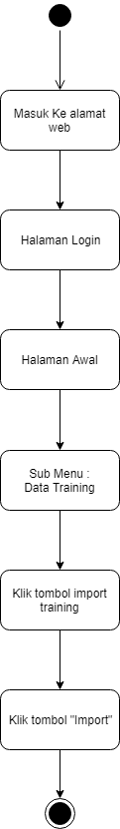

1. **Activity Diagram Input Klasifikasi Training**

Mahasiswa yang telah memiliki akun dapat menggunakan fitur dalam sistem salah untuk pengajuan proposal tugas akhir dengan mengisi form pengajuan sidang serta mengunggah *file* proposal tugas akhir. Rancangan activity diagram pengajuan sidang tugas akhir terdapat pada Gambar 3.5.



1. **Activity Diagram Export Pdf Hasil Klasifikasi**

Setelah data melakukan klasifikasi data akan dimuncul pada viw tabel testing dan export ke pdf untuk hasil klasifikasi per id activity diagram pemilihan pembimbing terdapat pada Gambar 3.6.

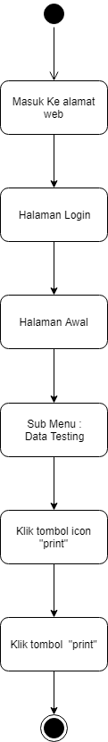

## **Perancangan Antar Muka**

Beberapa rancangan desain sistem antar muka dari aplikasi sistem informasi tugas akhir berbasis web yang akan dijelaskan pada sub bab berikut.

## **Rancangan Halaman Awal**

Halaman awal merupakan halaman yang pertama kali ditampilkan ketika *user* mengakses url. Adapun hasil rancangan halaman awal aplikasi terdapat pada Gambar 3.19.

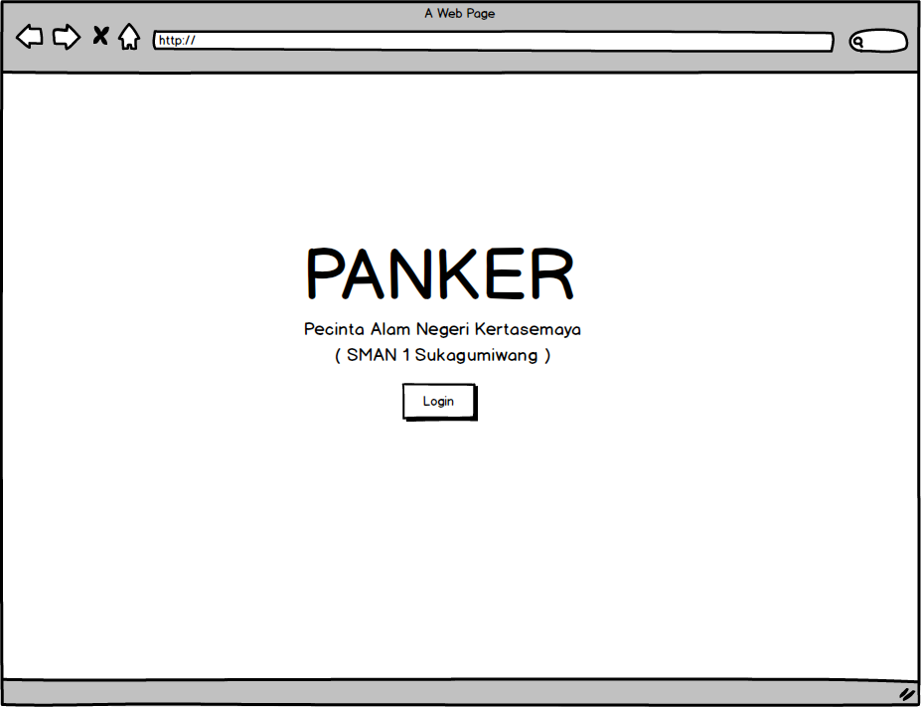

Gambar 3.19 Rancangan Halaman Awal

## **Rancangan Halaman Login**

Halaman login merupakan halaman yang digunakan ketika *user* akan melakukan login ke dalam aplikasi. Adapun hasil rancangan halaman login aplikasi terdapat pada Gambar 3.20.

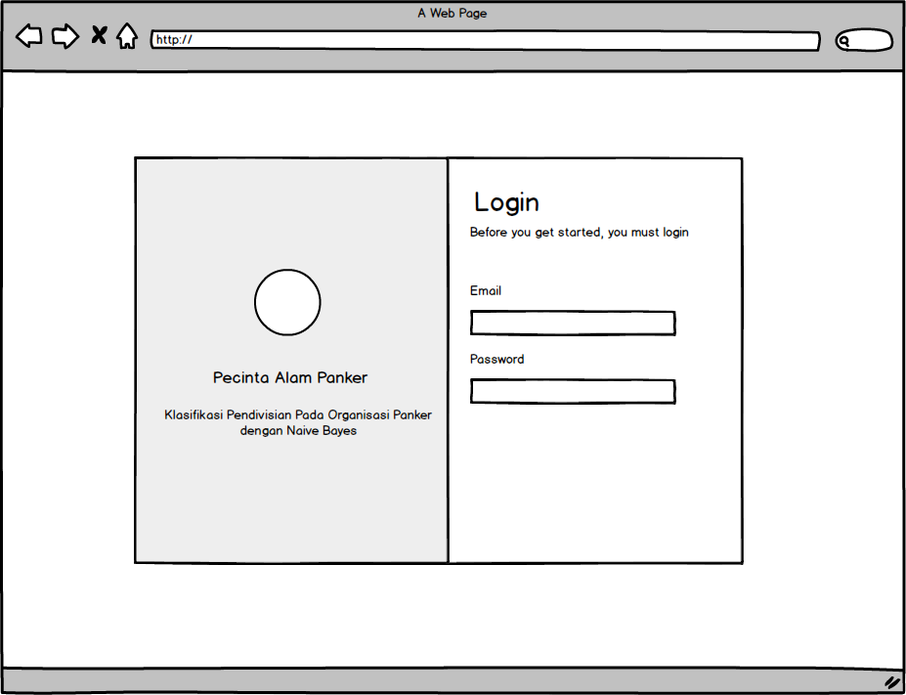

Gambar 3.20 Rancangan Halaman Login

## **Rancangan Halaman Tampil Data Training**

Halaman tampil data testing merupakan halaman utama dari *user* setelah melakukan proses *login*. Halaman Tampil data taining merupakan suatu halaman yang menampilkan data – data yang akan di proses oleh metode naive bayes Adapun rancangan halaman tampil data terdapat pada Gambar 3.22.

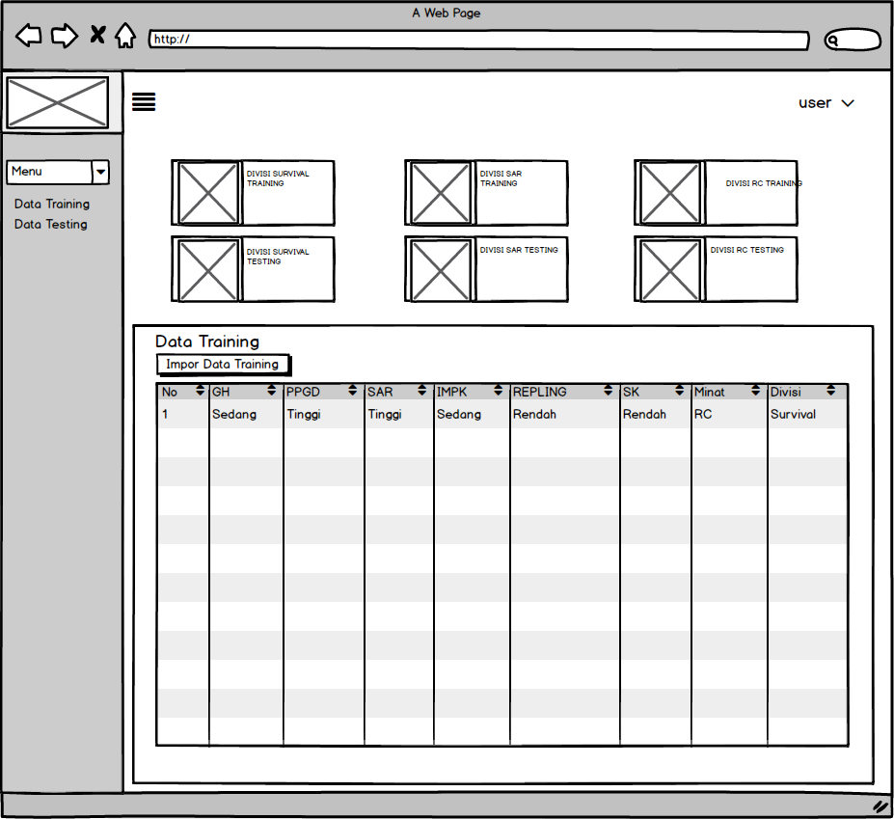

Gambar 3.22 Rancangan Halaman Tampil Data

## **Rancangan Halaman Tampil Data Testing**

Halaman tampil data Testing merupakan suatu halaman yang menampilkan hasil pengolahan metode naive bayes yang di lakukan oleh *user* untuk mendapatkan hasil rekomendasi divisi dari nilai nilai atribute yang dimasukan oleh user, selanjutnya hasil akan ditampilkan kedalam tabel berikut dengan *action*. Adapun rancangan halaman tampil data pengajuan tugas akhir terdapat pada Gambar 3.23.

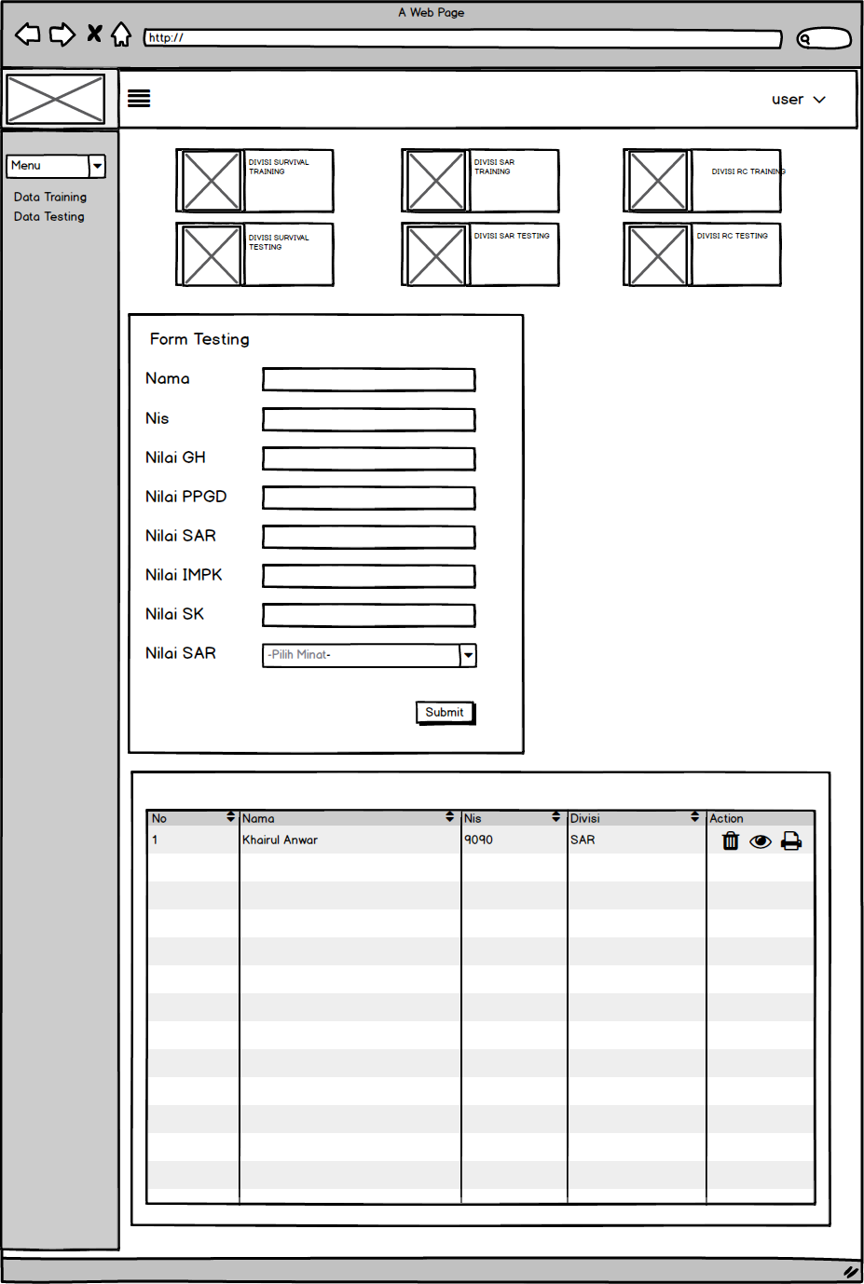

Gambar 3.23 Rancangan Halaman Tampil Data Pengajuan Tugas Akhir di User Dosen

## **Rancangan View Data Tesing**

Halaman view data testing merupakan suatu modal dimana user dapat melihat seluruh data dari hasil proses naive bayes secara per-id nya masing masing. Adapun rancangan halaman tambah data terdapat pada Gambar 3.24.

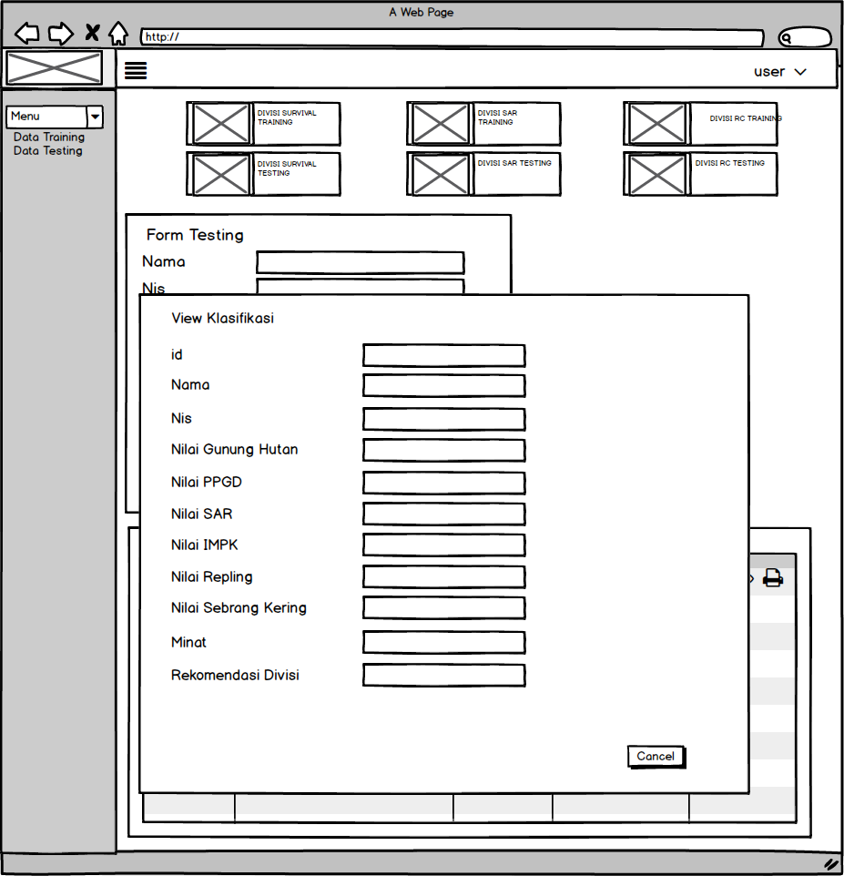

Gambar 3.24 Rancangan Halaman Tambah Data

## **Rancangan Halaman Tampil Export PDF**

Halaman tampil export Pdf bertujuan untuk mencetak hasil dari masing masing data yang sudah di proses oleh naive bayes yang selanjutnya akan dijadikan untuk diterbitkan laporan oleh organisasi untuk dilihat hasilnya oleh calon pengurus. Adapun rancangan halaman tampil data pengajuan TA terdapat pada Gambar 3.25.

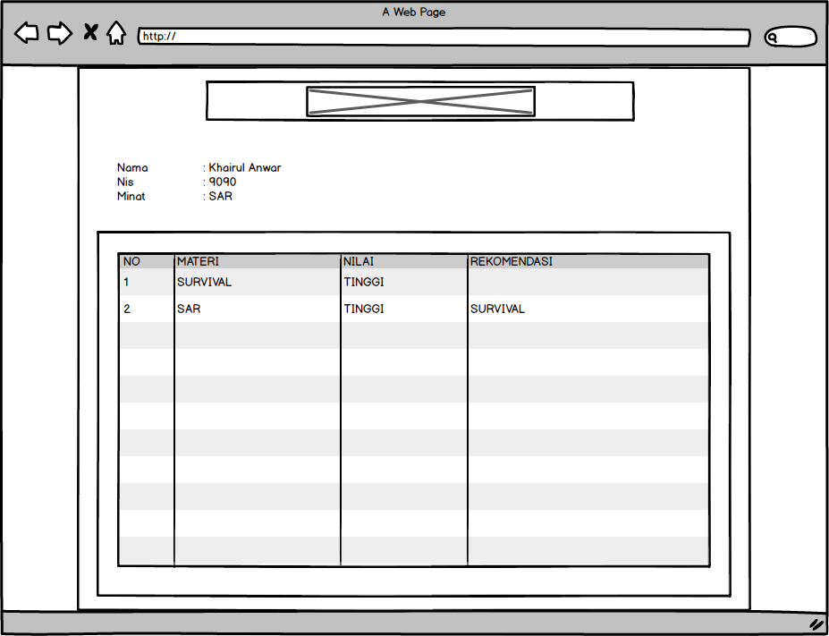

Gambar 3.25 Rancangan Halaman Tampil Data TA Akhir di User Mahasiswa

## **Perancangan Database**

Berikut ini merupakan rancangan tabel – tabel dalam database aplikasi Klasifikasi Pendivisian Organisasi Panker dengan Metode Naive Bayes.

## **Tabel Users**

Tabel ini digunakan untuk menyimpan user untuk login.dapat dilihat pada Tabel 3.3.

Tabel 3.3 Tabel users

|  |  |  |
| --- | --- | --- |
| **Nama Kolom** | **Tipe Data** | **Keterangan** |
| Id | bigint10) | Menyimpan id (PK) |
| Name | varchar(191) | Menyimpan nama |
| Email | varchar(191) | Menyimpan username |
| Password | varchar(191) | Menyimpan password |
| remember_token | varchar(100) | Menyimpan token |
| created_at | Timestamp | Menyimpan waktu *insert* data |
| updated_at | Timestamp | Menyimpan waktu *update* data |

## **Tabel training**

Tabel ini digunakan untuk menyimpan hasil import data dan mengambil data untuk diproses oleh naive bayes ,tabel data_dosen dapat dilihat pada Tabel 3.4.

|  |  |  |  |
| --- | --- | --- | --- |
| **No** | **Nama Kolom** | **Tipe Data** | **Keterangan** |
| 1 | Id | bigint (20) | Menyimpan id (PK) |
| 2 | Nis | int(11) | Menyimpan nis |
| 3 | Nama | varchar(50) | Menyimpan nama |
| 4 | nilai_gh | tinyint(4) | Menyimpan nilai gh |
| 5 | nilai_ppgd | tinyint(4) | Menyimpan nilai ppgd |
| 6 | nilai_sar | tinyint(4) | Menyimpan nilai sar |
| 7 | nilai_impk | tinyint(4) | Menyimpan nilai impk |
| 8 | nilai_repling | tinyint(4) | Menyimpan nilai repling |
| 9 | nilai_sebrang_kering | tinyint(4) | Menyimpan nilai sebrang kering |
| 10 | Minat | tinyint(4) | Menyimpan nilai minat |
| 11 | Divisi | tinyint(4) | Menyimpan nilai divisi |
| 12 | created_at | Timestamp | Menyimpan waktu *insert* data |
| 13 | updated_at | Timestamp | Menyimpan waktu *update* data |

Tabel 3.4 Tabel training

## **Tabel testing**

Tabel ini digunakan untuk menyimpan data dari hasil proses naive bayes dan mengambil data testing untuk di export pdf. Daftar kolom – kolom tabel data_mahasiswa dapat dilihat pada Tabel 3.5.

|  |  |  |  |
| --- | --- | --- | --- |
| **No** | **Nama Kolom** | **Tipe Data** | **Keterangan** |
| 1 | Id | bigint (20) | Menyimpan id (PK) |
| 2 | nis_test | int(11) | Menyimpan nis |
| 3 | nama_test | varchar(50) | Menyimpan nama |
| 4 | n_gh_test | tinyint(4) | Menyimpan nilai gh |
| 5 | n_ppgd_test | tinyint(4) | Menyimpan nilai ppgd |
| 6 | n_sar_test | tinyint(4) | Menyimpan nilai sar |
| 7 | n_impk_test | tinyint(4) | Menyimpan nilai impk |
| 8 | n_repling_test | tinyint(4) | Menyimpan nilai repling |
| 9 | n_sebrang_kering_test | tinyint(4) | Menyimpan nilai sebrang kering |
| 10 | minat_test | tinyint(4) | Menyimpan nilai minat |
| 11 | divisi_test | tinyint(4) | Menyimpan nilai divisi |
| 12 | created_at | timestamp | Menyimpan waktu *insert* data |
| 13 | updated_at | timestamp | Menyimpan waktu *update* data |

Tabel 3.5 Tabel data_mahasiswa

3.1. Analis data maining

Penelitian ini dilakukan untuk mencari probabilitas terbesar masing – masing atribut dari data organisasi untuk memprediksi calon dewan kerja divisi terbaik berdasarkan atribut-atribut yang ada. Analisis data mining memiliki tahap-tahap yang harus dilakukan untuk mencapai hasil yang sesuai dengan tujuan

3.1.1 pengumpulan data

Data yang digunakan dalam penelitian yaitu data dari organisasi pecinta alam Sekolah Menengah Atas Negeri 1 Sukagumiwang (PANKER) di Kecamatan Kertasemaya sebagai data training. Data tersebut diperoleh dari Dewan pengurus organisasi pecinta alam PAKER..

3.1.1.1 Data Training

3.1.1.2 Data Testing

Data testing merupakan data yang sedang atau akan terjadi dan digunakan untuk menguji pola yang telah didapatkan dari data training. Data testing yang digunakan adalah data calon pengurus yang akan menjadi dewan kerja organisasi PANNKER.